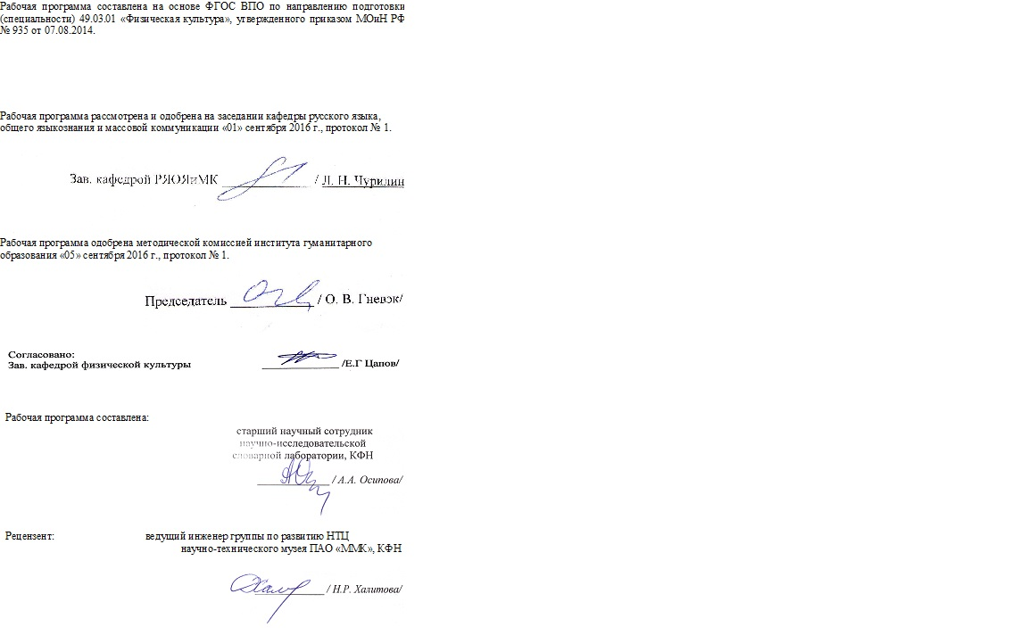

# **1 Цели освоения дисциплины (модуля)**

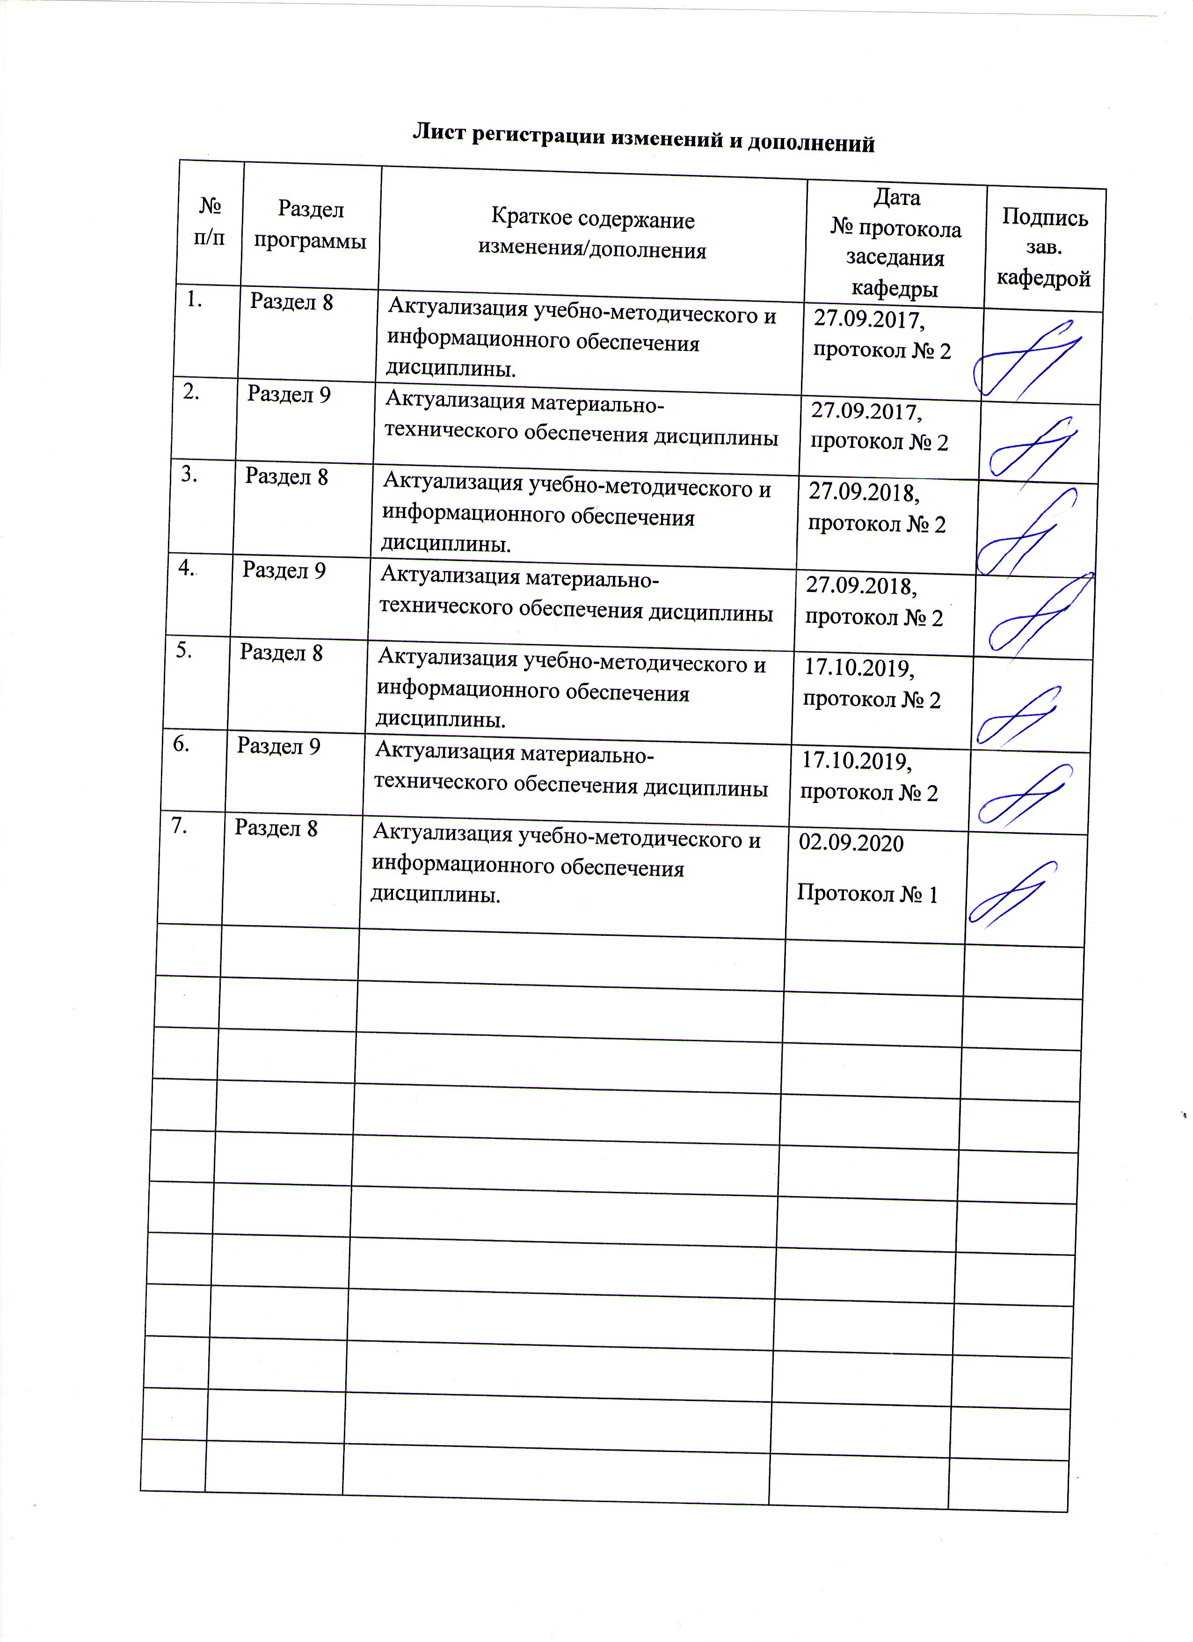

Целями освоения дисциплины Б1.В.06 «Продвижение научной продукции» являются: развитие у студентов личностных качеств, а также формирование профессиональных компетенций в соответствии с требованиями ФГОС*.* В процессе изучения дисциплины студенты должны получить полное и глубокое представление о видах научной продукции и путях продвижения ее на рынок, получение комплекса знаний о системе государственной поддержки, грантах, фондах и оформлении конкурсной документации и патентной документации.

# 2 Место дисциплины (модуля) в структуре образовательной программы подготовки бакалавра (магистра, специалиста)

Дисциплина «Продвижение научной продукции» входит в вариативную часть блока 1 образовательной программы (Б1.В.06).

Для изучения дисциплины необходимы знания (умения, владения), сформированные в результате изучения такой дисциплины, как «Методология научного исследования» (Б1.Б.09, 2 курс). Параллельно с изучаемой дисциплиной студенты получают знания по таким предметам, как «Информационные и коммуникационные технологии в физической культуре и спорте» (Б1.Б.16, 3 курс), «Научно-методическая деятельность» (Б1.В.09, 3 курс).

Знания (умения, владения), полученные при изучении данной дисциплины, будут необходимы при изучении таких дисциплин, как «Правовое обеспечение агентской деятельности в спорте» (Б1.В.14, 5 курс), подготовке к сдаче и сдаче государственного экзамена (Б3.Б.01).

# 3 Компетенции обучающегося, формируемые в результате освоения дисциплины (модуля) и планируемые результаты обучения

В результате освоения дисциплины (модуля) «Продвижение научной продукции» обучающийся должен обладать следующими компетенциями:

| Структурный  элемент  компетенции | Планируемые результаты обучения |
| --- | --- |
| **ОПК-11 - способностью проводить научные исследования по определению эффективности различных сторон деятельности в сфере физической культуры и спорта с использованием апробированных методик** | |
| Знать | - основы научно-методической деятельности;  - апробированные методики проведения научных исследований по определению эффективности различных сторон деятельности в сфере физической культуры и спорта;  - методы научного анализа и обработки результатов исследований;  - методы научного анализа результатов исследований;  - методы формулирования и представления обобщений и выводов. |
| Уметь | - выявлять актуальные вопросы в сфере физической культуры и спорта  - применять апробированные методики проведения научных исследований в сфере физической культуры и спорта;  - интерпретировать результаты научных исследований с точки зрения адаптации организма к физической активности;  - применять методы обработки результатов исследований, проводить научный анализ результатов исследований, формулировать и представлять обобщения и выводы. |
| Владеть | - методикой проведения научных исследований по определению эффективности различных сторон деятельности в сфере физической культуры и спорта с использованием апробированных методик. |
| **ПК-27 - способностью осуществлять маркетинговую деятельность по продвижению физкультурно-спортивных услуг и товаров** | |
| Знать | - специфику и требования к качеству товаров и услуг в профессиональной деятельности;  - основные положения, функции и методы маркетинга;  - принципы сегментирования и условия формирования конъюнктуры рынка;  - условия, принципы и методы формирования цены физкультурно-спортивных услуг и товаров. |
| Уметь | - находить целевую аудиторию и формировать у нее полноценное представление о предоставляемых услугах;  - квалифицированно применять принципы и методы маркетинга при сегментировании рынка услуг и товаров спортивного назначения;  - анализировать рыночную информацию и формирование цены, позиционирование и коммуникации продвижения товара. |
| Владеть | - различными видами устной и письменной коммуникациями;  - навыками получения первичной информации о рынке товаров и услуг в сфере физической культуры и спорта;  - навыками работы с программными средствами при обработке информации;  - методами математической статистики, разработки бизнес-плана и оценки оптимальной цены товара и экономических эффектов. |

# **4 Структура и содержание дисциплины (модуля)**

Общая трудоемкость дисциплины составляет 3 зачетных единиц 108 акад. часов, в том числе:

– контактная работа – 10,7 акад. часов:

– аудиторная – 10 акад. часов;

– внеаудиторная – 0,7 акад. час;

– самостоятельная работа – 93,4 акад. час;

- контроль – 3,9 часа

| Раздел/ тема  Дисциплины | курс | Аудиторная  контактная работа  (в акад. часах) | | | Самостоятельная работа (в акад. часах) | Вид самостоятельной  работы | Форма текущего контроля успеваемости и  промежуточной аттестации | Код и структурный  элемент  компетенции |
| --- | --- | --- | --- | --- | --- | --- | --- | --- |
| лекции | лаборат.  занятия | практич. занятия |
| 1. Понятие научной продукции | 3 | 2 |  |  | 12 | Конспектирование, ответы на письменные задания | Письменные ответы на вопросы | *ОПК-11, ПК-27 -зув* |
| 2. Виды научной продукции | 3 | 2 |  |  | 12 | Конспектирование, ответы на письменные задания. Составление таблицы | Письменные ответы на вопросы | *ОПК-11, ПК-27 -зув* |
| 3. Регистрация различных видов научной продукции | 3 |  |  | 2 | 10,4 | Конспектирование, ответы на письменные задания, чтение и анализ Федерального закона о науке и государственной научно-технической политике | Реферат | *ОПК-11, ПК-27 – зв* |
| 4. Пути продвижения на рынок | 3 |  |  | 2 | 12 | Конспектирование, работа с понятийным аппаратом, работа с документами. | Составление таблицы | *ПК-27 -зув* |
| 5. Системы финансирования | 3 |  |  |  | 12 | Самостоятельная работа с интернет-ресурсами по поиску государственных и частных грантов для студентов, магистрантов, аспирантов, преподавателей | Решение кейс-задач | *ОПК-11, ПК-27 -зув* |
| 6.Системы государственной поддержки | 3 |  |  |  | 11 | Самостоятельное изучение учебной и научной литературы | Решение кейс-задач | *ОПК-11, ПК-27 -зув* |
| 7. Принципы взаимодействия с научно-исследовательскими институтами РАН | 3 |  |  |  | 12 | Подготовка к практическому занятию. Самостоятельное изучение учебной и научной литературы. | Защита практических работ | *ПК-27 -зув* |
| 8. Конкурсная документация и ее оформление | 3 |  |  | 2 | 12 | Подготовка рефератов | Тестирование. | *ОПК-11, ПК-27 -зув зув* |
| **Итого за семестр** | **3** | **4** |  | **6** | **93,4** |  | **зачет** | *ОПК-11, ПК-27 -зув* |
| **Итого по дисциплине** | **3** | **4** |  | **6** | **93.4** |  | **зачет** | *ОПК-11, ПК-27 -зув* |

# 5 Образовательные и информационные технологии

Для усвоения студентами знаний по дисциплине **«**Продвижение научной продукции**»** применяются традиционная и компетентностно-модульная технологии обучения, включающие в себя объяснения преподавателя на лекциях, самостоятельную работу с учебной и справочной литературой интернет-ресурсами по дисциплине, работу на практических занятиях и т.п. Кроме того, предполагается использовать следующие интерактивные формы проведения занятий на основе технологии развивающего образования, проблемного обучения и игрового обучения: творческие задания, тестирование, дискуссии, письменные аналитические работы, сетевой информационный образовательный ресурс. Выбранные технологии служат для приобретения умений и навыков речевой деятельности, как в общекультурном, так и в профессиональном плане. Они дают возможность проверить альтернативные решения.

# Методика оценки эффективности групповой работы:

# 1. Конечная цель работы группы ясна и понятна.

# 2. Обстановка в группе дружеская, доброжелательная.

# 3. Группа работала как единое целое, члены группы взаимно помогали друг другу.

# 4. Характер обсуждения проблем в группе должен быть конструктивным, критика направлена на получение общего результата.

# 5. Предложения принимаются в зависимости от их содержания, а не от личности того, кто их вносил.

# 6. Должна быть полная возможность высказаться для всех членов группы.

7. Решения должны приниматься совместно, после того как все убедились в их правильности.

# Новые знания вводятся через проблемный вопрос или задачу. При этом процесс познания приближается к исследовательской деятельности. Содержание проблемы раскрывается путем поиска ее решения или суммирования и анализа традиционных и современных точек зрения.

# Пресс-конференция (практическое занятие, посвященное соотношению признаков разных направлений в текущем литературном процессе) проводится как научно-практическое задание, с заранее поставленной проблемой и системой докладов, длительностью 5-10 минут. Каждое выступление представляет собой логически законченный текст, заранее подготовленный в рамках предложенной преподавателем программы. Совокупность представленных текстов позволит всесторонне осветить проблему. В конце студенты подводят итоги выступлений друг друга, дополняя или уточняя предложенную информацию, и формулируют основные выводы.

# В ходе изложения лекционного материала используются презентации, наглядные пособия, интернет-ресурсы. На занятиях студенты выполняют задания на изучение в рамках программы курса тем и проблем, не выносимых на лекции и практические занятия; заполняют вслед за преподавателем схемы, таблицы по изучаемой тематике; приводят собственные примеры, решают кейс-задачи, очевидно подтверждающие излагаемый материал.6 Учебно-методическое обеспечение самостоятельной работы обучающихся

**Тема 1 «Понятие научной продукции»**

# Задание 1: Опишите основное содержание Федерального закона о науке и государственной научно-технической политике от 23.08.1996 N 127-ФЗ

**Задание 2:** Дайте определения: научной, научно-технической продукции, научно-исследовательской деятельности

**Задание 3:** Дайте характеристику особенностям оценки качества для научной и научно-технической продукции.

**Тема 2 «Виды научной продукции»**

# Задание 1: Охарактеризуйте основные виды научной продукции

**Задание 2:** Опишитепроцесс создания, реализации и использования научной продукции.

**Тема 3 «Регистрация различных видов научной продукции»**

**Задание 1:** Решите кейс-задачу «Описание рисков реализации научной и научно-технической продукции»

**Задание 2:** Решите кейс-задачу «Разработка и представление алгоритма разработки календарного плана проекта продвижения научной продукции».

**Тема 4 «Пути продвижения на рынок»**

**Задание 1:** Проанализируйте особенности рынка научной и научно-технической продукции в России

**Задание 2:** Дайте характеристику источников информации о научной и научно-технической продукции.

**Тема 5 «Системы финансирования»**

**Задание 1:** Опишите принципы, формы и методы финансирования научной и научно-технической продукции

**Тема 6 «Системы государственной поддержки»**

**Задание 1:** Охарактеризуйте основные принципы работы государственного фонда фундаментальных исследований.

**Тема 7 «Принципы взаимодействия с научно-исследовательскими институтами РАН»**

**Задание 1:** Опишите порядок и особенности выполнения научно-исследовательских работ по государственным контрактам

**Тема 8 «Конкурсная документация и ее оформление»**

**Задание1:** Решите кейс-задачу «Анализ механизмов контроля и отчетности по научному проекту по времени, затратам, показателям, ресурсам

# 7 Оценочные средства для проведения промежуточной аттестации

*Промежуточная аттестация по дисциплине «Продвижение научной продукции» на 3 курсе проводится в форме зачета*

**а) Планируемые результаты обучения и оценочные средства для проведения промежуточной аттестации:**

| Структурный элемент  компетенции | Планируемые результаты обучения | Оценочные средства |
| --- | --- | --- |
| **ОПК-11 - способностью проводить научные исследования по определению эффективности различных сторон деятельности в сфере физической культуры и спорта с использованием апробированных методик** | | |
| Знать | - основы научно-методической деятельности;  - апробированные методики проведения научных исследований по определению эффективности различных сторон деятельности в сфере физической культуры и спорта;  - методы научного анализа и обработки результатов исследований;  - методы научного анализа результатов исследований;  - методы формулирования и представления обобщений и выводов. | **Перечень вопросов к зачету по курсу:**  1.Понятие и правовое содержание результатов научной и научно-технической деятельности.  2. Показатели характеризующие научную деятельность.  3. Классификация научно-технической продукции.  4. Виды продвижения научной продукции на рынке.  5. Виды охранных документов интеллектуальной собственности.  6. Виды научно-технических услуг.  7. Изобретательство. Изобретение.  8. Изобретательство. Полезная модель.  9. Государственная регистрация научных результатов.  10. Основные цели и принципы государственной политики в области науки.  11. Источниками финансирования инновационных проектов.  12. Формы финансирования инновационной деятельности.  13. Формы государственной поддержки инновационной деятельности.  14. Нетрадиционные меры государственной поддержки. |
| Уметь | - выявлять актуальные вопросы в сфере физической культуры и спорта  - применять апробированные методики проведения научных исследований в сфере физической культуры и спорта;  - интерпретировать результаты научных исследований с точки зрения адаптации организма к физической активности;  - применять методы обработки результатов исследований, проводить научный анализ результатов исследований, формулировать и представлять обобщения и выводы. | **Задание 1:** Разработайте концепцию научной статьи по актуальным вопросам физической культуры. |
| Владеть | - методикой проведения научных исследований по определению эффективности различных сторон деятельности в сфере физической культуры и спорта с использованием апробированных методик. | **Задание 1:** Напишите тематическую научную статью. |
| **ПК-27 - способностью осуществлять маркетинговую деятельность по продвижению физкультурно-спортивных услуг и товаров** | | |
| Знать | - специфику и требования к качеству товаров и услуг в профессиональной деятельности;  - основные положения, функции и методы маркетинга;  - принципы сегментирования и условия формирования конъюнктуры рынка;  - условия, принципы и методы формирования цены физкультурно-спортивных услуг и товаров. | **Тест:**  1. Как можно охарактеризовать потребность мирового рынка в научной продукции.  А) Спрос на научную продукцию в мире постоянно растет.  Б) Спрос на научною продукцию в мире постоянно падает.  В) Спрос на научную продукцию в мире стабилен.  2. Что такое рынок научной и научно-технической продукции?  А) Рынок научной и научно-технической продукции – это необходимый элемент ускоренной динамики экономического роста государств – участников.  Б) Рынок научной и научно-технической продукции – это сфера экономических отношений между ее производителями и покупателями, в результате которых происходит обмен платежеспособного спроса на потребительскую ценность посредством передачи прав на интеллектуальную собственность.  В) Рынок научной и научно-технической продукции – это совокупность социально-экономических отношений, возникающих в процессе обмена результатами инновационной деятельности.  3. Какой из вариантов ответа не относится к Условиям реализации научной и научно-технической продукции?  А) Наличие продавца и покупателя.  Б) Наличие потребительной стоимости и существенной полезности.  В) Лояльное отношение органов государственного управления к свободному обращению научно-технической продукции.  Г) Наличие права собственности или исключительного права использования.  Д) В научной сфере трудом ученых и специалистов создается продукция, обладающая потребительной стоимостью, полезностью и стоимостью. Она может быть товаром, покупаться и продаваться.  4. К субъектам инновационной деятельности не относятся:  А) Научные и научно-технические работники.  Б) Исследовательские и инновационные фирмы.  В) Фонды.  Г) Транснациональные компании.  Д) Университеты.  З) Лаборатории.  И) Инжиниринговые, консалтинговые фирмы.  К) Технопарки. Технополисы.  Л) Государство.  5. Объекты инновационного рынка – это  А) Оборудование, агрегаты, опытные установки, инструменты, технологические линии и т. д.  Б) Данные научно-исследовательских работ в виде аналитического отчета, описания способа, конструкторской и технической документации.  В) Консультирование в сфере консалтинга, маркетинга, проектного управления, инжиниринга и других научно-практических услуг, связанных с сопровождением и обслуживанием инновационной деятельности.  Г) Это результаты интеллектуальной деятельности, представленные в: овеществленной и неовеществленной форме. |
| Уметь | - находить целевую аудиторию и формировать у нее полноценное представление о предоставляемых услугах;  - квалифицированно применять принципы и методы маркетинга при сегментировании рынка услуг и товаров спортивного назначения;  - анализировать рыночную информацию и формирование цены, позиционирование и коммуникации продвижения товара. | **Задание 1:** Разработайте свой собственный научный проект опишите его цели и задачи. |
| Владеть | - различными видами устной и письменной коммуникациями;  - навыками получения первичной информации о рынке товаров и услуг в сфере физической культуры и спорта;  - навыками работы с программными средствами при обработке информации;  - методами математической статистики, разработки бизнес-плана и оценки оптимальной цены товара и экономических эффектов. | **Тест:**  1 Информационная технология базируется и зависит от технического, ____________,  информационного, методического и организационного обеспечения.  1) программного  2) документационного  3) правового  2 Основная цель базовой технологии – это:  1) обеспечение динамичности развития информационной технологии  2) комплектация узлов хранения и переработки информации  3) решение функциональных задач в той области, где она используется  3 Основные свойства информационной технологии: наличие компонентов и  структуры, ___________, взаимодействие с внешней средой, целесообразность,  развитие во времени.  1) гибкость  2) системность  3) целостность  4) логичность  4 Составными компонентами текстового документа в текстовом редакторе  являются: текст, _____________________, ссылки на внешние объекты или команды  вставки объектов и коды этих объектов, элементы форматирования вставленных  объектов.  1) текстовое окно  2) библиотека элементов форматирования  3) элементы форматирования текста  5. Протокалами электронной почты являются:  1) EDMS  2) IP  3) WWW  4) IMAP/POP3 |

**б) Порядок проведения промежуточной аттестации, показатели и критерии оценивания:**

Формой итогового контроля по дисциплине является зачет. Для успешного прохождения экзамена студент качественно, выполнять практические задания (групповые и индивидуальные) на образовательном портале. Студенты не отчитавшиеся по самостоятельной работе могут быть не допущены до зачета и должны отчитаться в индивидуальном порядке. Подготовка к зачету должна вестись в течение семестра. Залог успеха – в систематической работе.

***Критерии оценки***

**Показатели и критерии оценивания экзамена:**

***«Зачтено» –*** ответ содержит не только фактическую информацию, но и элементы оценки. Адекватная реакция на вопросы, задаваемые студенту. Ответ на поставленные в билете вопросы полный и развернутый. Все индивидуальные домашние задания, проведенные в течение семестра, и тест были выполнены на положительную отметку и сданы в срок.

Ответ на поставленные в билете вопросы достаточно полный и развернутый, но отсутствуют примеры. Большая часть индивидуальных домашних заданий, проведенных в течение семестра, и тест были выполнены на положительную отметку и сданы в срок.

***«Не зачтено» –*** вопрос билета раскрыт не полностью и без примеров. Выполнена часть (менее 60 %) индивидуальных домашних заданий, проведенных в течение семестра. Тест выполнен на удовлетворительную отметку. Высказывание было небольшим по объему (не отражало сути вопроса). Вопрос билета не раскрыт. Отсутствие ответов на практических занятиях, тест не выполнен или выполнен на неудовлетворительную отметку.

# 8 Учебно-методическое и информационное обеспечение дисциплины (модуля)

а) Основная **литература:**

1. **Алексеев, Г.В.** Основы защиты интеллектуальной собственности. Создание, коммерциализация, защита / Г.В. Алексеев, А.Г. Леу. – Санкт-Петербург : Лань, 2018. – 388 с. – ISBN 978-5-8114-2745-1. – Текст : электронный // Электронно-библиотечная система «Лань» : [сайт]. – URL: [https://e.lanbook.com/book/102582](https://e.lanbook.com/book/102582%20) (дата обращения: 25.09.2020). – Режим доступа: для авториз. пользователей.

2. **Медынский, В.Г.** Инновационный менеджмент : учебник / В.Г. Медынский. – Москва: ИНФРА-М, 2017. – 295 с. – (Высшее образование: Бакалавриат). – URL: <https://new.znanium.com/read?id=165585>(дата обращения: 25.09.2020). – Текст: электронный.

3. **Неведров, А.В.** Основы научных исследований и проектирования : учеб. пособие. [Электронный ресурс] / А.В. Неведров, А.В. Папин, Е.В. Жбырь. – Кемерово : КузГТУ имени Т.Ф. Горбачева, 2011. – 108 с. – ISBN 978-5-89070-794-9. – Текст : электронный // Электронно-библиотечная система «Лань» : [сайт]. – URL: <http://e.lanbook.com/book/6681> (дата обращения: 25.09.2020). – Режим доступа: для авториз. пользователей.

**б) Дополнительная литература:**

1. **Горфинкель, В.Я.** Экономика инноваций: учебник / под ред. проф. В.Я. Горфинкеля, Т.Г. Попадюк. – 2-e изд., перераб. и доп. – Москва : Вузовский учебник: НИЦ Инфра-М, 2013. – 336 с. – Текст: электронный. ISBN 978-5-9558-0220-6. – URL: <https://new.znanium.com/read?id=136572> (дата обращения: 25.09.2020).

2. **Лапыгин, Ю.Н.** Инновационный менеджмент / Лапыгин Ю.Н. – Москва :НИЦ ИНФРА-М, 2016. – 266 с. – Текст: электронный. ISBN 978-5-16-105133-7. – URL: [https://new.znanium.com/read?id=49078](https://new.znanium.com/read?id=49078%20) (дата обращения: 25.09.2020).

3. **Панишев, Н.В.** Управление инновациями : учеб. пособие / Н.В. Панишев, В.А. Бигеев, М.В. Немкин. – Магнитогорск : Изд-во МГТУ, 2015. – 107 с. : ил., табл. – URL: <https://magtu.informsystema.ru/uploader/fileUpload?name=870.pdf&show=dcatalogues/1/1118360/870.pdf&view=true> (дата обращения: 25.09.2020). – Режим доступа: для авториз. пользователей.

4. **Парахина, В.Н.** Стратегический менеджмент : учебник / В.Н. Парахина, Л.С. Максименко, С.В. Панасенко. – Москва : Кнорус, 2008. – Текст : электронный. – URL: <https://magtu.informsystema.ru/uploader/fileUpload?name=173.pdf&show=dcatalogues/1/1052453/173.pdf&view=true> (дата обращения: 25.09.2020). – Режим доступа: для авториз. пользователей.

5. **Рыжков, И.Б.** Основы научных исследований и изобретательства: учеб. пособие / И.Б. Рыжков. – 3-е изд., стер. – Санкт-Петербург: Лань, 2019. – 224 с. ISBN 978-5-8114-4207-2. – Текст : электронный // Электронно-библиотечная система «Лань» : [сайт]. – URL: [https://e.lanbook.com/book/116011](https://e.lanbook.com/book/116011%20) (дата обращения: 25.09.2020). – Режим доступа: для авториз. пользователей.

**Перечень научных периодических изданий:**

1. Журнал «Журнал «Вестник Магнитогорского государственного технического университета им. Г.И. Носова» (www-адрес: <http://vestnik.magtu.ru>)
2. Журнал «Инновации» (www-адрес: https://maginnov.ru/)
3. Журнал «Инновации в менеджменте»(www-адрес: [http://innmanagement.ru](http://innmanagement.ru/))
4. Журнал «Управление в России: проблемы и перспективы» (www-адрес: <http://lit-collider.ru/upravlenie-v-rossii>)
5. Журнал «Перспективные материалы» (www-адрес: <http://www.j-pm.ru>)
6. Журнал «Перспективы науки» (www-адрес: http://moofrnk.com
7. Журнал «Наукоемкие технологии» (www-адрес: <http://www.radiotec.ru/journal_section/8>)
8. Журнал «Новые технологии» (www-адрес: <http://newtech.mkgtu.ru>)
9. Журнал «Фундаментальные и прикладные проблемы техники и технологии» (www-адрес: <http://oreluniver.ru>)

в) **Методические указания:**

1. **Балынская, Н.Р.** Организация учебной и научно-исследовательской деятельности магистранта : учебно-методическое пособие / Н.Р. Балынская, А.Г. Васильева, Л.М. Рахимова ; МГТУ. – Магнитогорск : Изд-во МГТУ, 2017. – Текст : электронный. – URL: <https://magtu.informsystema.ru/uploader/fileUpload?name=2946.pdf&show=dcatalogues/1/1134732/2946.pdf&view=true> (дата обращения: 25.09.2020). – Режим доступа: для авториз. пользователей.

2. **Кобельков, Г.В.** Оценка и защита интеллектуальной собственности : учеб.-метод. пособие / Г.В. Кобельков, М.М. Суровцов ; МГТУ. – Магнитогорск : Изд-во МГТУ, 2016. – Текст : электронный. – URL: <https://magtu.informsystema.ru/uploader/fileUpload?name=3063.pdf&show=dcatalogues/1/1135059/3063.pdf&view=true> (дата обращения: 04.09.2019). – Режим доступа: для авториз. пользователей.

– Сведения доступны также на CD-ROM.

3. Методология, процедура и проблемы оценки интеллектуальной собственности : учеб.-метод. пособие / Г.В. Кобельков, М.М. Суровцов, Х.И. Аглюков, А.Р. Багаутдинова ; МГТУ. – Магнитогорск : Изд-во МГТУ, 2017. – 119 с. : ил., табл., схемы. – Текст : электронный. – URL: <https://magtu.informsystema.ru/uploader/fileUpload?name=3499.pdf&show=dcatalogues/1/1514307/3499.pdf&view=true> (дата обращения: 04.09.2019). – Режим доступа: для авториз. пользователей.

# г) Программное обеспечение и Интернет-ресурсы

|  |  |  |  |  |  |  |  |
| --- | --- | --- | --- | --- | --- | --- | --- |
| Наименование ПО | | | | | № договора | | Срок действия лицензии |
| MS Windows 7 | | | | | Д-1227 от 08.10.2018  Д-757-17 от 27.06.2017 | | 11.10.2021  27.07.2018 |
| MS Office 2007 | | | | | № 135 от 17.09.2007 | | бессрочно |
| 7Zip | | | | | свободно распространяемое | | бессрочно |
| FAR Manager | | | | | свободно распространяемое | | бессрочно |
| **Профессиональные** **базы** **данных** **и** **информационные** **справочные** **системы** | | | | | | | | |
|  | | Название курса | | | Ссылка | | |  | |
|  | | Электронная база периодических изданий East View Information Services, ООО «ИВИС» | | | https://dlib.eastview.com/ | | |  | |
|  | |  | |
|  | | Национальная информационно-аналитическая система – Российский индекс научного цитирования (РИНЦ) | | | URL: https://elibrary.ru/project_risc.asp | | |  | |
|  | | Поисковая система Академия Google (Google Scholar) | | | URL: https://scholar.google.ru/ | | |  | |
|  | | Информационная система - Единое окно доступа к информационным ресурсам | | | URL: http://window.edu.ru/ | | |  | |
|  | | Архив научных журналов «Национальный электронно-информационный концорциум» (НП НЭИКОН) | | | https://archive.neicon.ru/xmlui/ | | |  | |
|  | | Международная реферативная и полнотекстовая справочная база данных научных изданий «Springer Nature» | | | https://www.nature.com/siteindex | | |  | |
|  | | Международная реферативная база данных по чистой и прикладной математике zbMATH | | | http://zbmath.org/ | | |  | |
|  | | | Международная база справочных изданий по всем отраслям знаний SpringerReference | | http://www.springer.com/references | | |  |
|  | | | Международная база научных материалов в области физических наук и инжиниринга SpringerMaterials | | http://materials.springer.com/ | | |  |
|  | | | Международная коллекция научных протоколов по различным отраслям знаний Springer Protocols | | http://www.springerprotocols.com/ | | |  |
|  | | | Международная база полнотекстовых журналов Springer Journals | | http://link.springer.com/ | | |  |
|  | | | Международная реферативная и полнотекстовая справочная база данных научных изданий «Scopus» | | http://scopus.com | | |  |
|  | | | Международная наукометрическая реферативная и полнотекстовая база данных научных изданий «Web of science» | | http://webofscience.com | | |  |
|  | | | Университетская информационная система РОССИЯ | | https://uisrussia.msu.ru | | |  |
|  | | | Федеральный образовательный портал – Экономика. Социология. Менеджмент | | http://ecsocman.hse.ru/ | | |  |
|  | | | Электронные ресурсы библиотеки МГТУ им. Г.И. Носова | | http://magtu.ru:8085/marcweb2/Default.asp | | |  |
|  | | | Российская Государственная библиотека. Каталоги | | https://www.rsl.ru/ru/4readers/catalogues/ | | |  |

# **9 Материально-техническое обеспечение дисциплины (модуля)**

Материально-техническое обеспечение дисциплины включает:

| Тип и название аудитории | Оснащение аудитории |
| --- | --- |
| Лекционная аудитория | Мультимедийные средства хранения, передачи и представления информации |
| Компьютерный класс | Персональные компьютеры с пакетом MS Office и выходом в Интернет |
| Информационно-библиотечный центр МГТУ | Книжные и электронные фонды научной и учебной литературы по дисциплине |
| Кафедра русского языка, общего языкознания и массовой коммуникации; кафедра физической культуры | Научно-учебный фонд кафедр |